CLASES DE INFANTIL 3-4 AÑOS Y 5 AÑOS-1º DE PRIMARIA

COMPETENCIA LINGÜÍSTICA:

- Cuentos y canciones motivadoras para cada letra trabajada.
- Fábrica de las letras elaborada por las mamás.
- Lectura con pictogramas y/o imágenes.
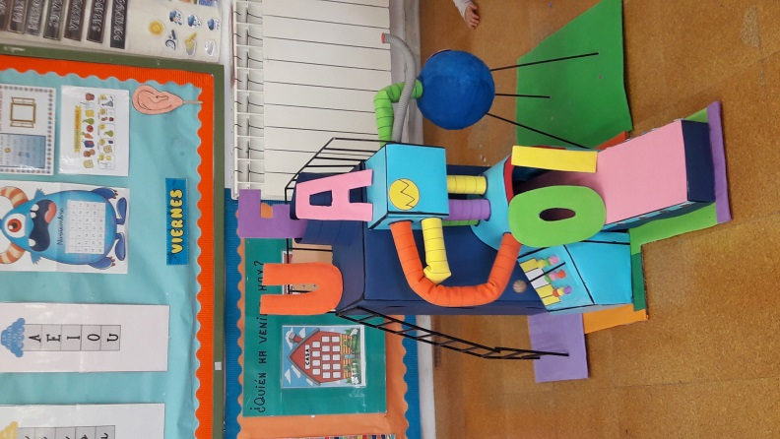
- Conciencia fonológica( juego del veo-veo semanalmente en la asamblea de clase, tarjetas de letras)
- Conciencia silábica( juego de las palmadas)
- Conciencia léxica( dado de historias)
- Conciencia semántica( tarjetas de vocabulario)
- Juegos de tablero
- Técnicas para ejercitar los órganos fonoarticulatorios, el control de la respiración y el soplo.
- Cuaderno de autoevaluación para los alumnos, para que vayan visualizando sus logros.
- Actividades de animación a la lectura: cometas, apadrinamiento lector, etc..
- Cuaderno de escritura para fomentar el desarrollo grafomotor.
- Escritura de grafías
- Destrezas manipulativas: repasar trazos, picar, coser, recortar, pegar, etc. , puzles para trabajar la motricidad fina y entrenar la orientación espacial, discriminación visual, capacidad de atención y lateralidad.

COMPETENCIA MATEMÁTICA:
- Cuentos motivadores
- Taller de problemas. A través de los cuentos hemos planteado problemas aritméticos para realizar en taller con el fin de fomentar la escucha comprensiva de enunciados y el razonamiento y resolución de situaciones problemáticas con materiales del aula.
- Problemas de asamblea, verbales y no verbales, para realizar sin materiales e iniciar de manera informal las operaciones aritméticas.
- Juegos de tablero en los que los alumnos se han familiarizado con la numeración del dado y las reglas básicas para poder jugar, a la vez que practican el conteo en el contexto de un juego.
- Series con patrones de distinto tipo que los alumnos tendrán que identificar para poder continuar y completar.
- Ordinales en las que la escritura de un número con un sentido ordinal ha permitido a los alumnos localizar un objeto escondido dentro de una fila ordenada.
- Actividades tipo Tetris en las que los alumnos han aprendido la descomposición de los números, la disposición de las cantidades de puntos en un dado y las diferentes configuraciones del número.
- Mapas del tesoro para realizar la maqueta de la propia clase hasta la observación y el dibujo de mapas que nos sirvan para buscar objetos por el aula.
- Tangram para reprocudir elementos y personajes de cuentos.
- Juego del bingo con números del 1 al 15, en el caso de 4 años, y del 1 al 30, en el caso de 5, hemos aprendido a leer y escribir numerales con cifras en un contexto lúdico.
- Enumeración (solo en 4 años), en las que ganar o perder en un juego depende de realizar una acción con cada uno de los objetos de una colección sin dejarse ni repetir ninguno.
- Dominó (solo en 4 años), con el que los alumnos han comenzado a respetar las reglas de los juegos de mesa y se han familiarizado con la disposición de las cantidades del 1 al 6 en las fichas de dominó.
- Tiendas (solo en 5 años) que hemos simulado en la clase para realizar listas de la compra y emplear los números en un contexto proporcionado por las historias de los cuentos.
